**O’ZBEKISTON RESPUBLIKASI MUDOFA VAZIRLIGI AXBOROT KOMMUNIKATSIYA TEXNOLOGIYALARI VA ALOQA HARBIY INSITUTI**



**HAVO HUJUMIDA MUDOFAA RADIOTEXNIK QO’SHINLAR KAFEDRASI**

**4 -KURS RT-4/5- SEKSIYA**

**“PYTHON DASTURLASH TILI” FANIDAN**

**1-TOPSHIRIQ**

Bajardi:Ne’matov A

Qabul qildi: Sapayev SH.

**Toshkent 2024**

**Topshiriqlar**

1. Bankka boshlang’ich S so’m qo’yildi.Har oyda bor bo’lgan summa p foizga oshadi(0<p<25). Necha oydan keyin boshlang’ich qiymat 2 martadan ko’p bo’lishini hisoblovchi programma tuzilsin.
2. Satr berilgan. Satrdagi hamma kata harflarini kichigiga, kichiklarini kattasiga almashtiruvchi programma tuzilsin.
3. A,B,C sonlari berilgan ( A soni noldan farqli). D=B2-4AC diskerminantdan foydalanib, jumlani rostlikka tekshiring: “Ax2+Bx+C=0 kvadrat tenglama haqiqiy ildizga ega” .

**Dastur kodlari.**

1. Berilgan masala bo'yicha, boshlang'ich summa SSS so'm va har oyda bu summa ppp foizga oshadi. Bizga kerak bo'lgan narsa, nechta oy o'tgandan so'ng boshlang'ich summa 2 martadan ko'p bo'lishi.

def oyiga_pulning_oshishi(S, p):

oy = 0

sum = 2 * S

while S <= sum:

S *= (1 + p / 100)

oy += 1

return oy

S = float(input("Boshlang'ich summa S: "))

p = float(input("Har oyda foiz p: "))

if 0 < p < 25:

natijasi = oyiga_pulning_oshishi (S, p)

print(f"Boshlang'ich summa 2 martadan ko'p bo'lishi uchun {natijasi} oy kerak.")

else:

print("Foiz p 0 dan katta va 25 dan kichik bo'lishi kerak.")

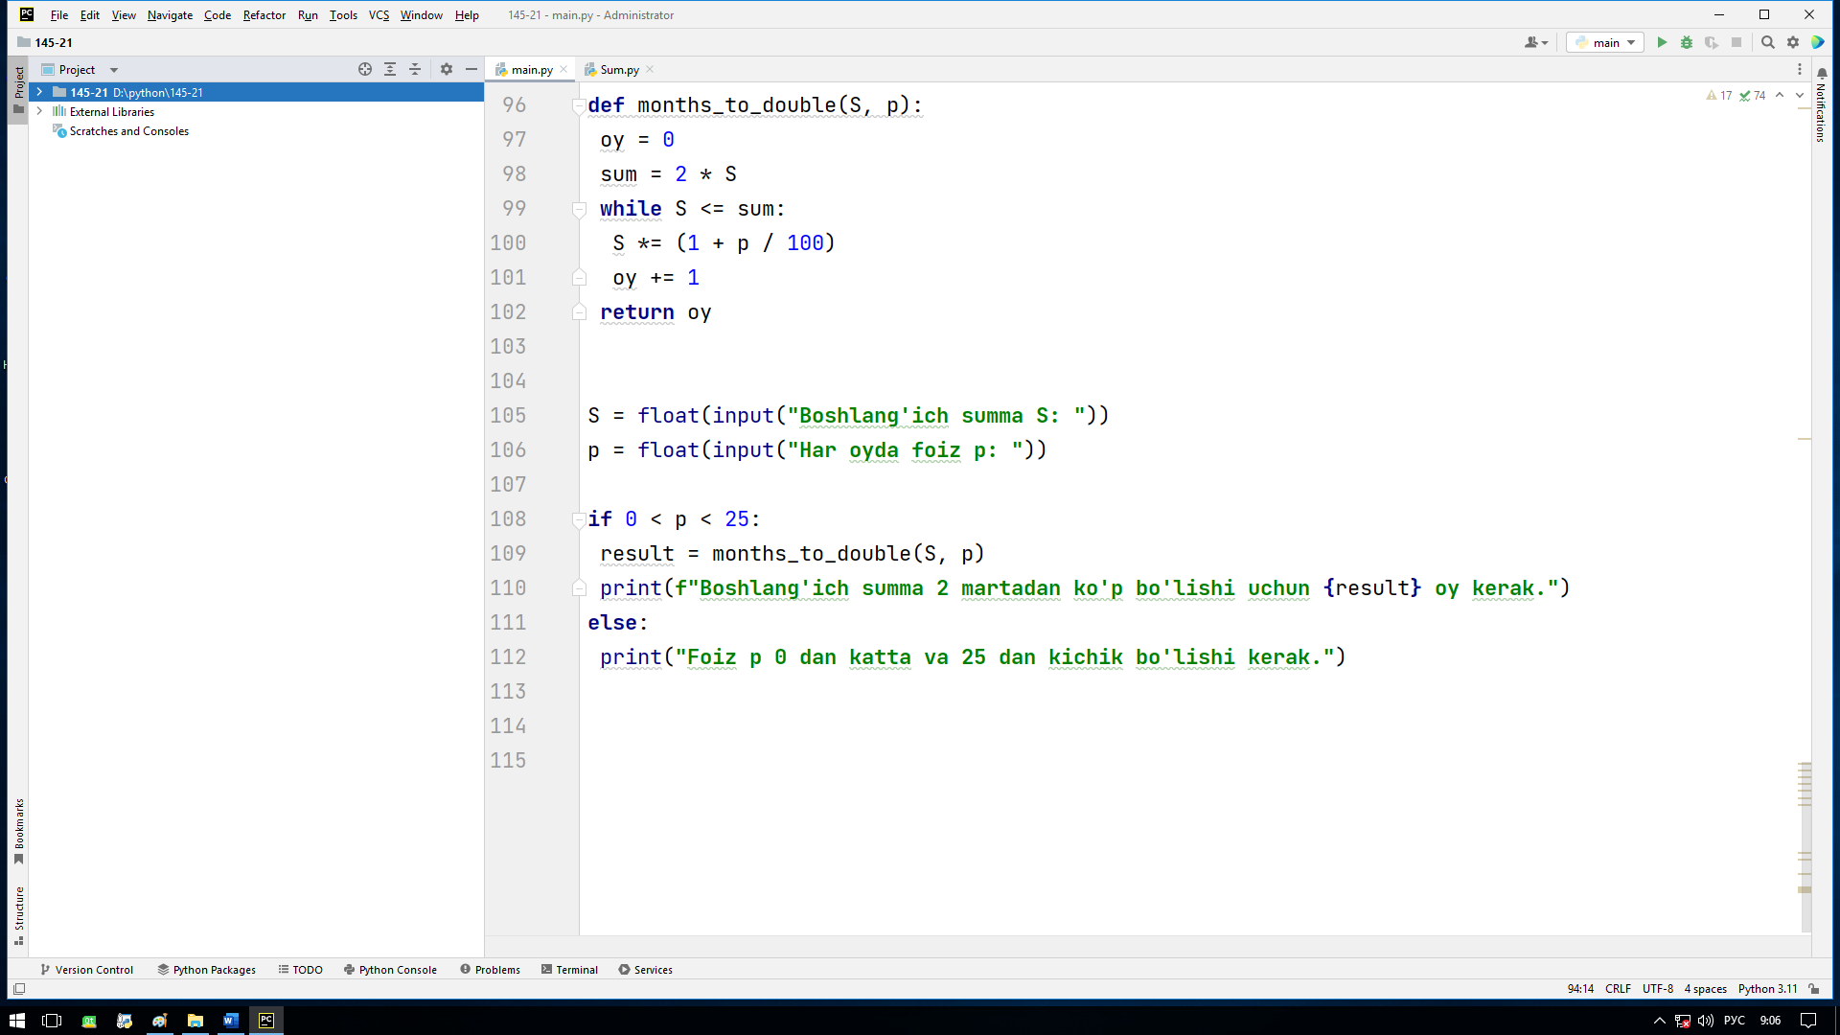

1. Python tilida bu vazifani bajarishda i.lower() , i.upper() metodlaridan foydalanamiz. Bu metod satrdagi barcha katta harflarni kichik harflarga, kichiklarini esa katta harflarga almashtiradi.

f = open(**"azizbek.txt"**, **"r+"**)  
 f.write(**'AZIZBEK nematov'**)  
 f.seek(0)  
str1 = **''  
for** i **in** f.read():  
 **if** i.isupper():  
 str1 += i.lower()  
 **else**:  
 str1+=i.upper()  
f.seek(0)  
f.write(str1)

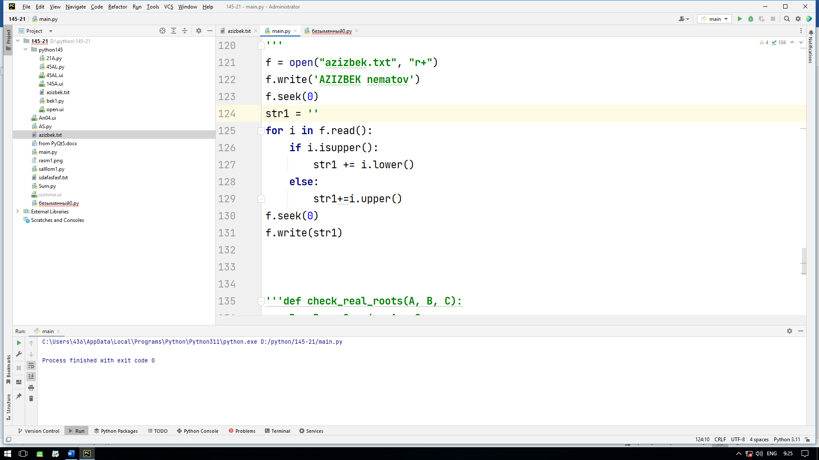

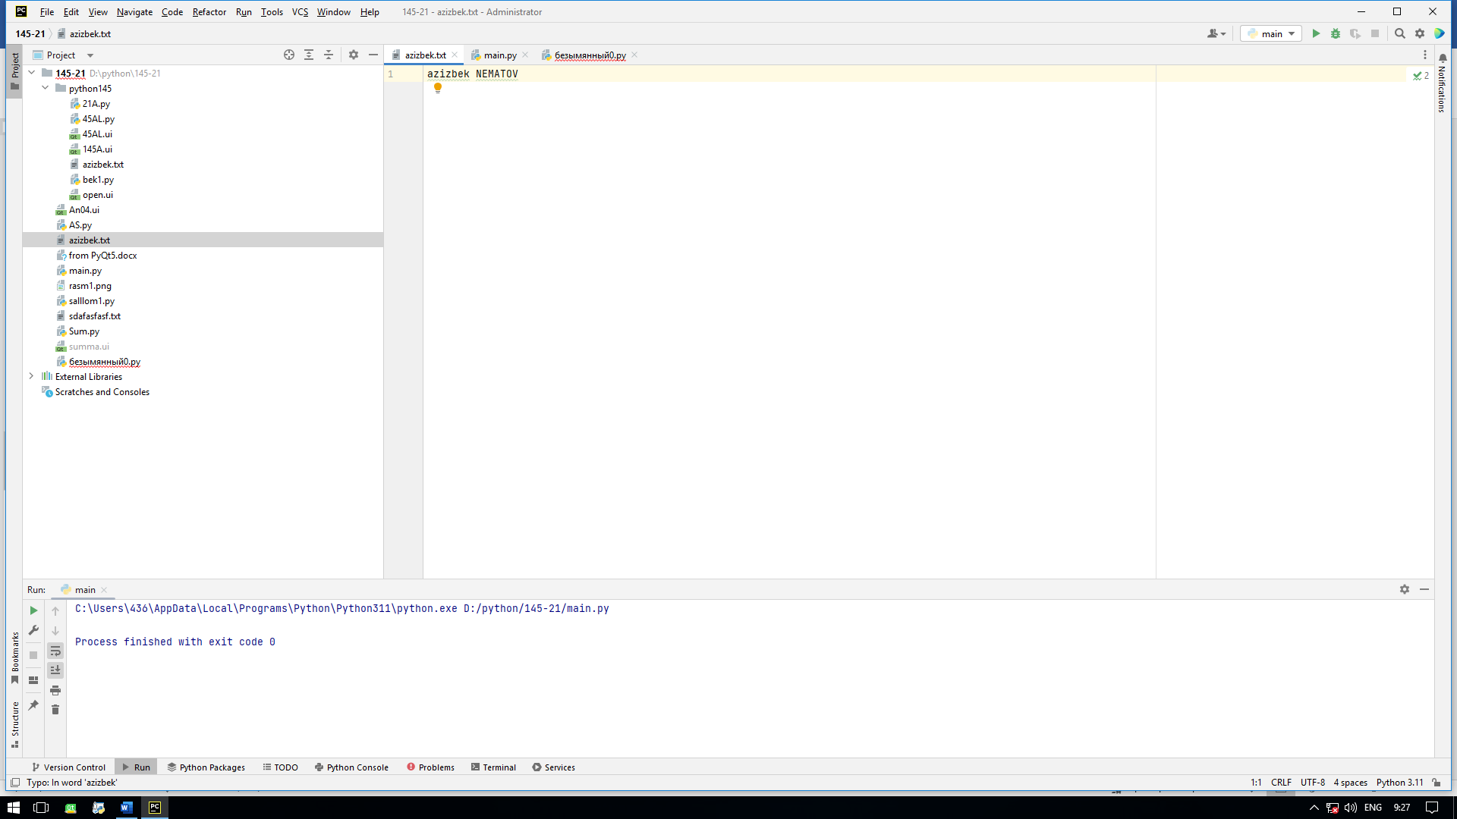

1. Agar biz berilgan A, B, va C sonlari bilan kvadrat tenglama Ax2+Bx+C=0 haqiqiy ildizlarga ega yoki yo'qligini aniqlamoqchi bo'lsangiz, diskraminant D=B2−4AC ni hisoblash kerak. Tenglama haqiqiy ildizlarga ega bo'lishi uchun diskraminant musbat yoki nol bo'lishi kerak (D≥0).

**def** haqiqiy_ildizlar(A, B, C):  
 D = B ** 2 - 4 * A * C  
 **if** D > 0:  
 **return "Tenglama ikki haqiqiy ildizga ega."  
 elif** D == 0:  
 **return "Tenglama bir haqiqiy ildizga ega."  
 else**:  
 **return "Tenglama haqiqiy ildizlarga ega emas."**A = float(input(**"A sonini kiriting (noldan farqli): "**))  
**if** A == 0:  
 print(**"A soni noldan farqli bo'lishi kerak!"**)  
**else**:  
 B = float(input(**"B sonini kiriting: "**))  
 C = float(input(**"C sonini kiriting: "**))  
  
 result = haqiqiy_ildizlar(A, B, C)  
 print(result)

